PALVELUTALO HOPEARINNE Päivitetty 14.11.2022
VIIKOTTAINEN VIRIKETOIMINTA

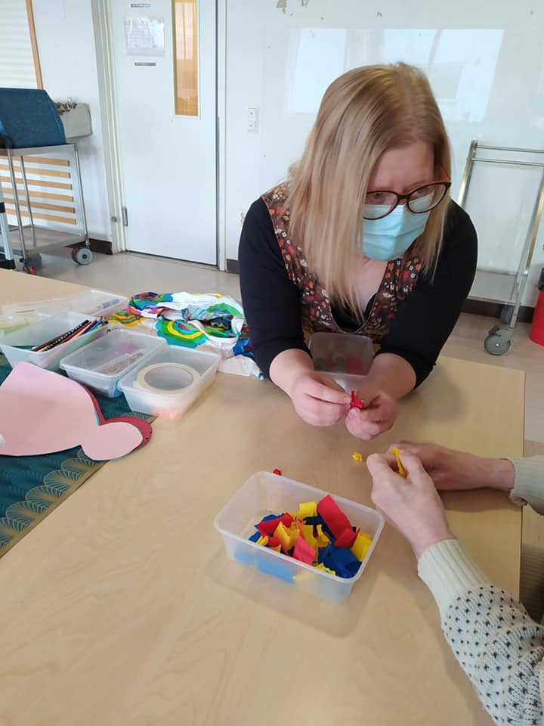
MAANANTAINA MIRKUN
TOIMINTATUOKIO
KLO 13.30-14.30

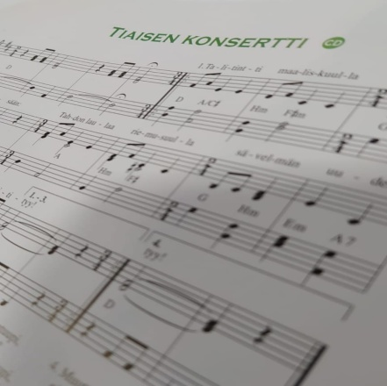
TIISTAINA MIRKUN
MUSIIKKITUOKIO
KLO 10.30-11.30
KESKIVIIKKO MARJON
JUMPPATUOKIO
KLO 10.11-11.00

TORSTAINA NUMMELAN PALLOSEURAN JÄRJESTÄMÄ TUOLIJUMPPA ASUKKAILLE KLO 13.00.13.45

PERJANTAINA MIRKUN MUSIIKKITUOKIOSSA 10.30-11.30 KUUNNELLAAN TOIVEMUSIIKKIA SEKÄ VÄLILLÄ MYÖS TANSSITAAN
TERVETULOA MUKAAN VIIHTYMÄÄN
TOIMINNAT RUOKASALISSA TAI VANHALAN AULASSA

